Міністерство освіти і науки України
Державний університет ,,Житомирська політехніка”

Кафедра ІПЗ та ВТ
Група: ВТ23-2

Бази даних
Лабораторна робота №1
«Розгалуження та цикли»

Виконав: Піхало А.М.
Прийняв: Морозов Д.С
Мета роботи: Мета роботи: познайомитися із структурою розгалуження (if, ifelse, if-elif-else). Ознайомитися з циклічними конструкціями і їх використанням в мові Python. Навчитися працювати з числами і рядками використовуючи дані структури.

Завдання 1. Дано три цілих числа. Вибрати з них ті, які належать інтервалу [1,3]. З
def task_1():
while True:
try:
a = int(input("Перше ціле число: "))
b = int(input("Друге ціле число: "))
c = int(input("Третє ціле число: "))
result = [x for x in (a, b, c) if 1 <= x <= 3]
print("Числа які належать інтервалу", result)
break
except ValueError:
print("Помилка")
Результат виконання:

Завдання 2. Дано номер року (позитивне ціле число). Визначити кількість днів в цьому році, враховуючи, що звичайний рік нараховує 365 днів, а високосний - 366 днів. Високосним вважається рік, ділиться на 4, за винятком тих років, які діляться на 100 і не діляться на 400 (наприклад, роки 300 1300 і 1900 не є високосними, а 1200 і 2000 - є).
def task_2():
while True:
try:
year = int(input("Введіть рік: "))
if year < 0:
print("Помилка")
continue
print("Високосний" if year % 4 == 0 and (year % 100 != 0 or year % 400 == 0) else "Не високосний")
break
except ValueError:
print("Помилка")
Результат виконання:

Завдання 3. Написати програму обчислення вартості покупки з урахуванням знижки. Знижка в 3% надається в тому випадку, якщо сума покупки більше 500 грн., В 5% - якщо сума більше 1000 грн.
def task_3():
while True:
try:
price = int(input("Введіть ціну: "))
if price < 0:
print("Помилка: ціна не може бути від'ємною.")
continue
if price < 500:
print(price)
elif price > 1000:
print(price * 0.95)
else:
print(price * 0.97)
break
except ValueError:
print("Помилка: введіть лише числові значення.")
Результат виконання:
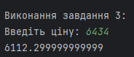

Завдання 4. Знайти косинус мінімального з 4 заданих чисел.
def task_4():
while True:
try:
numbers = [int(input(f"Введіть число {i+1}: ")) for i in range(4)]
min_num = min(numbers)
print("Найменше число:", min_num)
print("Косинус", min_num, "радіан", math.cos(min_num))
break
except ValueError:
print("Помилка")
Результат виконання:
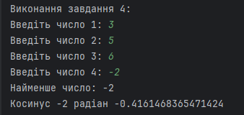

Завдання 5. Вивести на екран синус максимального з 3 заданих чисел.
def task_5():
while True:
try:
numbers = [int(input(f"Введіть число {i+1}: ")) for i in range(3)]
max_num = max(numbers)
print("Найбільше число:", max_num)
print("Синус", max_num, "радіан", math.sin(max_num))
break
except ValueError:
print("Помилка")
Результат виконання:
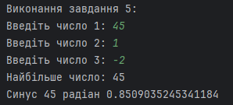

Завдання 6. Складіть програму підрахунку площі рівнобедреного трикутника. Якщо площа трикутника парна, розділити її на 2, в іншому випадку вивести повідомлення «Не можу ділити на 2!»
def task_6():
while True:
try:
a = int(input("Довжина ребер: "))
b = int(input("Довжина основи: "))
if a < 0 or b < 0 or b >= 2 * a:
print("Помилка")
continue
area = (b * math.sqrt(4 * a**2 - b**2)) / 4
if area % 2 == 0:
print(f"Площа трикутника поділена на 2 = {area / 2}")
else:
print("Не можу ділити на 2!")
break
except ValueError:
print("Помилка: введіть лише числові значення.")
Результат виконання:
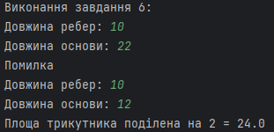

Завдання 7. Скласти програму, яка по даному числу (1-12) виводить назву відповідного йому місяця англійською мовою.
def task_7():
while True:
try:
number = int(input("Введіть число (1-12): "))
if number < 1 or number > 12:
print("Число не відповідає проміжку")
continue
months = ["one", "two", "three", "four", "five", "six", "seven", "eight", "nine", "ten", "eleven", "twelve"]
print(months[number - 1])
break
except ValueError:
print("Помилка: введіть лише числові значення.")
Результат виконання:
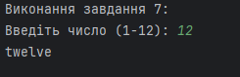

Завдання 8. Дано три числа. Знайти кількість позитивних чисел серед них;
def task_8():
while True:
try:
numbers = [int(input(f"Введіть число {i+1}: ")) for i in range(3)]
positives = sum(1 for x in numbers if x > 0)
print("Кількість позитивних чисел:", positives)
break
except ValueError:
print("Помилка: введіть лише числові значення.")
Результат виконання:
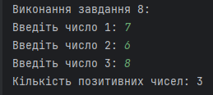

Завдання 9. Дано два числа A і B (A < B). Знайти суму всіх цілих чисел від А до В включно.
Вирішити задачу використовуючи циклічну конструкцію for.
def task_9():
while True:
try:
a = int(input("Введіть число а (a<b): "))
b = int(input("Введіть число b (a<b): "))
if a > b:
print("Помилка")
continue
print(f"Сума всіх чисел між {a} та {b}: {sum(range(a, b + 1))}")
break
except ValueError:
print("Помилка: введіть лише числові значення.")
Результат виконання:
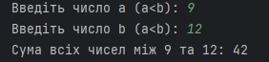

Завдання 10. Дано два числа A і B (A < B) . Знайти суму квадратів всіх цілих чисел від А до В включно. Вирішити задачу використовуючи циклічну конструкцію for
def task_10():
while True:
try:
a = int(input("Введіть число а (a<b): "))
b = int(input("Введіть число b (a<b): "))
if a > b:
print("Помилка")
continue
sum_squares = sum(i**2 for i in range(a, b + 1))
print(f"Сума квадратів чисел від {a} до {b}: {sum_squares}")
break
except ValueError:
print("Помилка: введіть лише числові значення.")
Результат виконання:
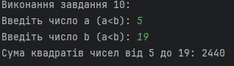

Завдання 11. Знайти середнє арифметичне всіх цілих чисел від a до b (значення a і b вводяться з клавіатури; a≤ 200). Вирішити задачу використовуючи циклічну конструкцію for.
def task_10():
while True:
try:
a = int(input("Введіть число а (a<b): "))
b = int(input("Введіть число b (a<b): "))
if a > b:
print("Помилка")
continue
sum_squares = sum(i**2 for i in range(a, b + 1))
print(f"Сума квадратів чисел від {a} до {b}: {sum_squares}")
break
except ValueError:
print("Помилка: введіть лише числові значення.")
Результат виконання:

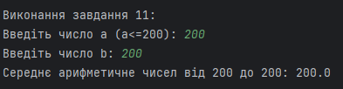

Завдання 12. Знайти суму всіх цілих чисел від a до b (значення a і b вводяться з клавіатури; b ≥a). Вирішити задачу використовуючи циклічну конструкцію while.
def task_12():
while True:
try:
a = int(input("Введіть число a (b ≥ a): "))
b = int(input("Введіть число b (b ≥ a): "))
if b < a:
print("Помилка")
continue
sum_result = 0
initial_a = a
while a <= b:
sum_result += a
a += 1
print(f"Сума всіх чисел від {initial_a} до {b}: {sum_result}")
break
except ValueError:
print("Помилка: введіть лише числові значення.")
Результат виконання:
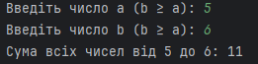

Завдання 13. Знайти суму квадратів всіх цілих чисел від a до 50 (значення a вводиться з клавіатури; 0 ≤a≤50). Вирішити задачу використовуючи циклічну конструкцію for.
def task_13():
while True:
try:
a = int(input("Введіть число а (0 ≤ a ≤ 50): "))
if a < 0 or a > 50:
print("Помилка")
continue
sum_squares = sum(i**2 for i in range(a, 51))
print(f"Сума квадратів чисел від {a} до 50: {sum_squares}")
break
except ValueError:
print("Помилка: введіть лише числові значення.")
Результат виконання:
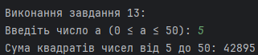

Завдання 14.Дано ціле число N (> 1). Знайти найменше ціле число K, при якому виконується нерівність 5 ^ K> N. Вирішити задачу використовуючи циклічну конструкцію while.
def task_14():
while True:
try:
N = int(input("Введіть ціле число N (> 1): "))
if N <= 1:
print("Помилка")
continue
K = 0
while 5 ** K <= N:
K += 1
print(f"Найменше K, для якого 5^{K} > {N}: {K}")
break
except ValueError:
print("Помилка: введіть лише числові значення.")
Результат виконання:
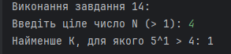

Завдання 15. Серед чисел 1, 4, 9, 16, 25, ... знайти перше число, більше n. Вирішити задачу використовуючи циклічну конструкцію for.
def task_15():
while True:
try:
n = int(input("Введіть число n: "))
for i in range(1, 100):
square = i ** 2
if square > n:
print(f"Перше число більше {n}: {square}")
break
break
except ValueError:
print("Помилка: введіть лише числові значення.")
Результат виконання:
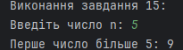
Завдання 16. Серед чисел 1, 2, 5, 10, 17, 26, ... знайти перше число, більше n. Умовний оператор не використовувати. Вирішити задачу використовуючи циклічну конструкцію while.
ef task_16():
while True:
try:
n = int(input("Введіть число n: "))
i, current = 1, 1
while current <= n:
i += 1
current += i * 2 - 1
print(f"Перше число більше {n}: {current}")
break
except ValueError:
print("Помилка: введіть лише числові значення.")
Результат виконання:
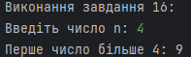
-----------------------------------------------------------------------------------------
tasks = [
task_1, task_2, task_3, task_4, task_5,
task_6, task_7, task_8, task_9,
task_10, task_11, task_12, task_13, task_14, task_15, task_16
]
for i, task in enumerate(tasks, 1):
print(f"\nВиконання завдання {i}:")
task()

Цей фрагмент коду створює список завдань і по черзі виконує кожне з них, виводячи повідомлення з номером завдання перед виконанням.

Висновок: Ознайомився із структурою розгалуження (if, ifelse, if-elif-else). Ознайомився з циклічними конструкціями і їх використанням в мові Python. Навчився працювати з числами і рядками використовуючи дані структури

Git: https://github.com/entity1q/python_lab2

